Математические игры с детьми дома
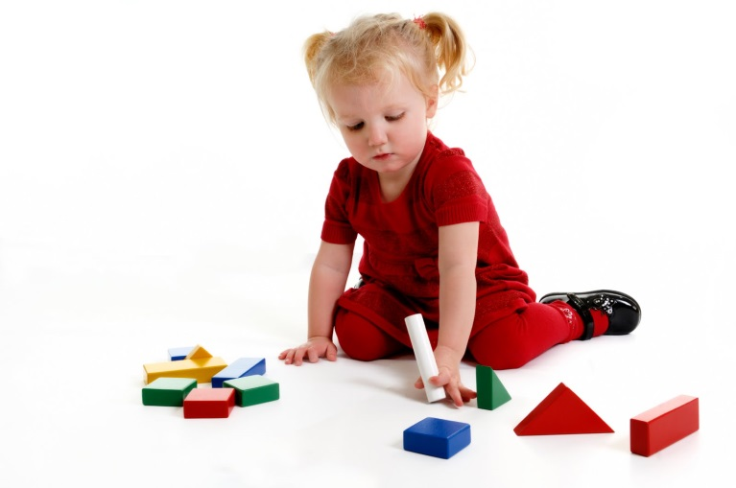
«Подбери колеса к вагончикам»
Цель игры: обучение различению и называнию геометрических фигур, установление соответствия между группами фигур, счет до 5.
Ход игры: ребенку предлагается подобрать соответствующие колеса - к синему вагончику - красные колеса, а к красному – синие колеса. Затем необходимо посчитать колеса слева направо у каждого вагончика отдельно (вагоны и колеса можно вырезать из цветного картона).

«Составь цветок»
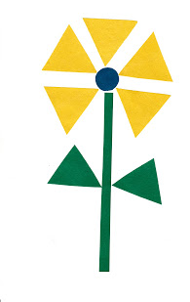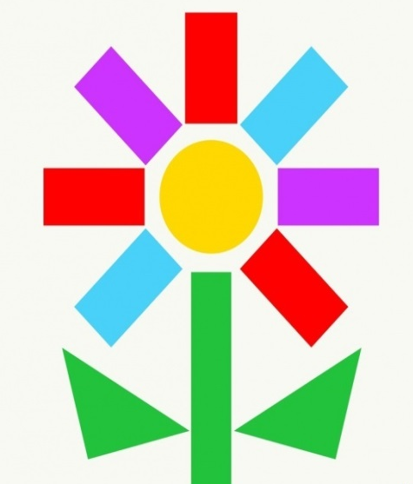
Цель игры: научить составлять силуэт цветка из одинаковых по форме геометрических фигур, группируя их.
Ход игры: взрослый предлагает ребенку составить цветок для мамы или бабушки к празднику из геометрических фигур. При этом объясняет, что серединка цветка – круг, а лепестки – треугольники или круги. Ребенку предоставляется на выбор собрать цветок с треугольными или круглыми лепестками. Таким образом, можно закрепить названия геометрических фигур в игре, предлагая ребенку показать нужную фигуру.

Игра-упражнение «Назови похожий предмет»
Цель игры: развитие зрительного внимания, наблюдательности и связной речи.
Ход игры: взрослый просит ребенка назвать предметы, похожие на разные геометрические фигуры, например, «Найди, что похоже на квадрат» или найди все круглые предметы… В такую игру легко можно играть в путешествии или по пути домой.
«Собери бусы»
Цель игры: развивать восприятие цвета, формы, величины; умение обобщать и концентрировать внимание; речь.
Ход игры: для последовательностей можно использовать конструктор «Лего», фигуры, вырезанные из бумаги, любые другие предметы.
Конечно, в этом возрасте последовательность должна быть очень простой, а задание для ребенка должно состоять в том, чтобы выложить один-два кирпичика в ее продолжение. Примеры последовательностей (ребенок должен продолжить логический ряд - дострой дорожку "правильными кирпичиками".

«Что стоит у нас в квартире»
Цель игры: развивать умение ориентироваться в пространстве; логическое мышление, творческое воображение; связную речь, самоконтроль
развитие зрительного внимания, наблюдательности и связной речи.
Ход игры: предварительно нужно рассмотреть последовательно интерьер комнаты, квартиры. Затем можно попросить ребенка рассказать, что находится в каждой комнате. Если он затрудняется или называет не все предметы, помогите ему наводящими вопросами.

Игры с мячом на ориентировку в пространстве
Понятия пространственного расположения легко усваиваются в игре с мячом: мяч над головой (вверху), мяч у ног (внизу), бросим вправо, бросим влево, вперед-назад. Задание можно и усложнить: ты бросаешь мяч правой рукой к моей правой руке, а левой рукой - к моей левой. В действии малыш гораздо лучше усваивает многие важные понятия.
Далеко ли это?
Гуляя с ребенком, выберите какой-нибудь объект на недалеком от вас расстоянии, например лестницу, и сосчитайте, сколько до нее шагов. Затем выберите другой объект и также сосчитайте шаги. Сравните измеренные шагами расстояния - какое больше? Постарайтесь вместе с ребенком предположить, сколько шагов потребуется, чтобы подойти к какому-то близкому объекту.

Угадай, сколько в какой руке.
В игре могут участвовать двое и больше игроков. Ведущий берет в руки определенное количество предметов, не больше 10 (это могут быть орехи, пуговицы, камешки и т. д.), и объявляет играющим, сколько всего у него предметов. После этого за спиной раскладывает их в обе руки и просит детей угадать, сколько предметов в какой руке

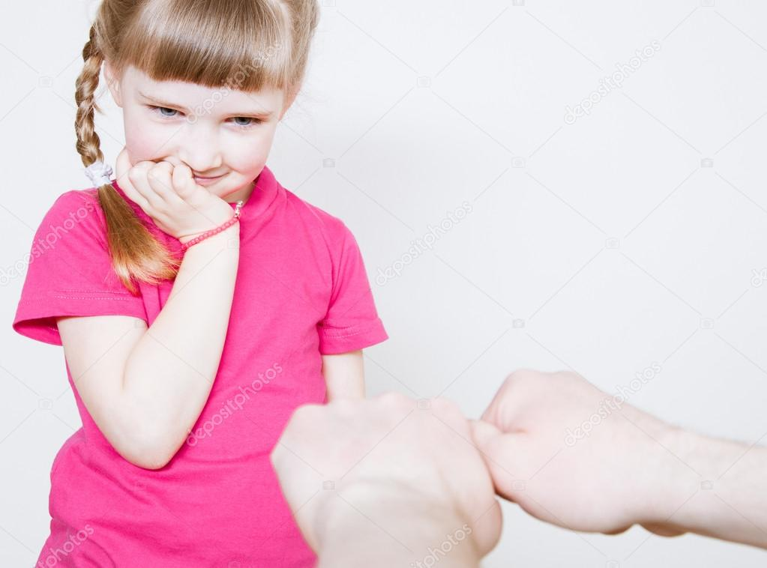

Счет на кухне
Кухня - отличное место для постижения основ математики. Ребенок может пересчитывать предметы сервировки, помогая вам накрывать на стол. Или достать из холодильника по вашей просьбе три яблока и один банан. Разнообразить задания можно до бесконечности.
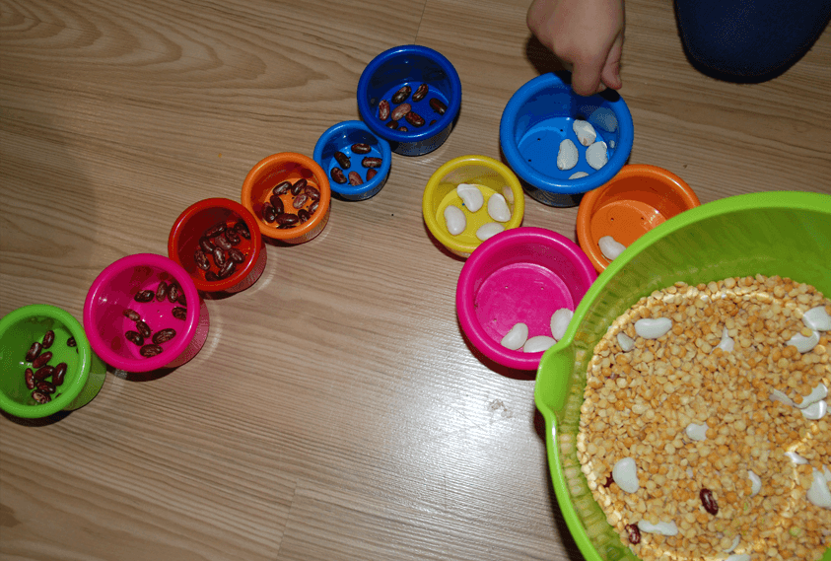

Сложи квадрат
Возьмите плотную бумагу разных цветов и вырежьте из нее квадраты одного размера - скажем, 10 х 10 см. Каждый квадрат разрежьте по заранее намеченным линиям на несколько частей. Один из квадратов можно разрезать на две части, другой - уже на три. Самый сложный вариант для малыша - набор из 5-6 частей. Теперь давайте ребенку по очереди наборы деталей, пусть он попробует восстановить из них целую фигуру.
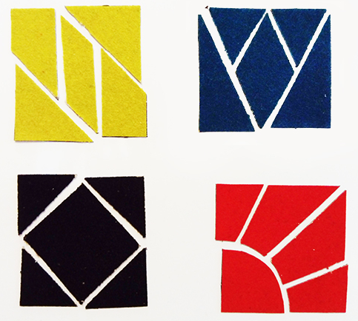
Указанные игры доступны для ребенка дошкольного возраста и не требуют длительной подготовки, изготовления сложного дидактического материала.

